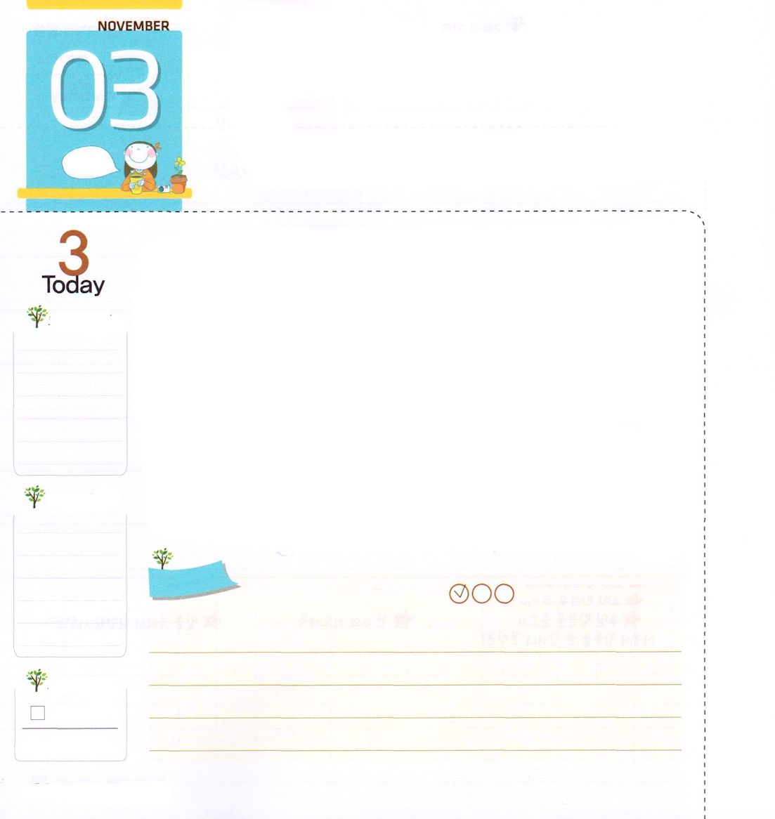
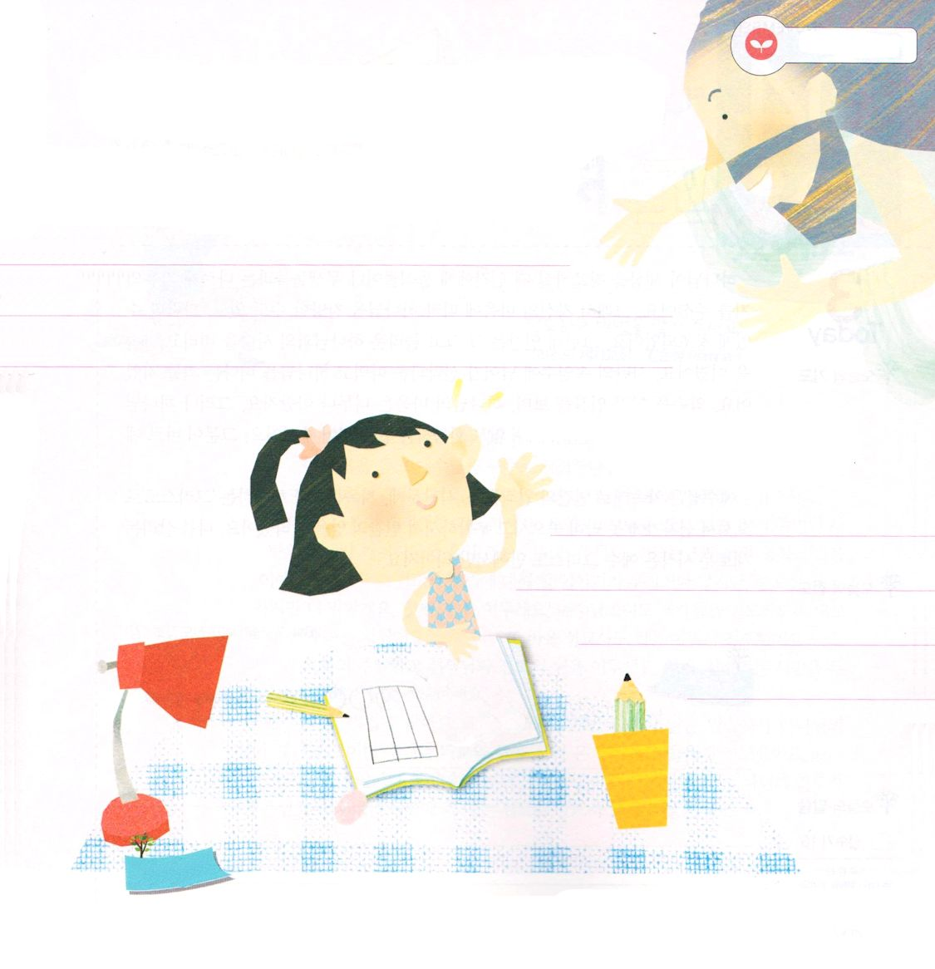
かみさまの こころを あんしんさせる
こどもに なろう

神様の心を安心させる子どもになるために
今日、私の心と思いを神様の前で、すべてゆだねる時間を持ちましょう

いま私の心と思いを混乱させている不信仰はなんですか

神様と世の中を安心させる子どもに
なるために、きょう握るべき
みことばを書いてみましょう

Iコリント16:18 彼らは、私の心をも、あなたがたの心をも安心させてくれました。このような人々の労をねぎらいなさい。

月

教会に通いながらも、神様と実際に疎通する人は多くありません。むしろ、不信仰になって、神様の心を苦しくする人がもっと多いです。神様と実際に疎通して、神様の心を安心させる人になろうとするなら、どのようにしなければならないのでしょうか。
イエス・キリストの福音を正確に知って、生活で実際に味わわなければなりません。福音は十分で、福音は完全で、福音はすべてです。ダビデは「主は私の羊飼い。私は、乏しいことがありません。」（詩篇23:1）と言い、パウロは「福音の中にすべてがみな入っている」（コロサイ2:2～3）と言い、「私は、私を強くしてくださる方によって、どんなことでもできるのです。」（ピリピ4:13）と告白しました。
レムナントのみなさんも福音をさらに知るために、神様に恵みを求めて完全な福音によって、私のすべての問題に解答を得るために、みことばを黙想しましょう。私たちの生活のすべてである福音によって力を受けて、世の中を生かすために、聖霊の満たしを求めましょう。そうすれば、神様の心を安心させる伝道者として用いられるようになります。
2014.6.29(インマヌエル教会聖日2部)

でんどう
きょうの
きょうの
いのり
みんすうき15
きょうの
みことば
いちにち １しょう かみさまの
みことばを よもう！

ていこくいのりに せいこうしたら チェックしよう
もくそうしよう

みことばを
てきようしよう

おいのり
しよう

神様！十分で、完全で、すべてである福音の中に呼んでくださってありがとうございます。神様の心を安心させるレムナントになることができるように導いてください。イエス・キリストのお名前によってお祈りします。アーメン

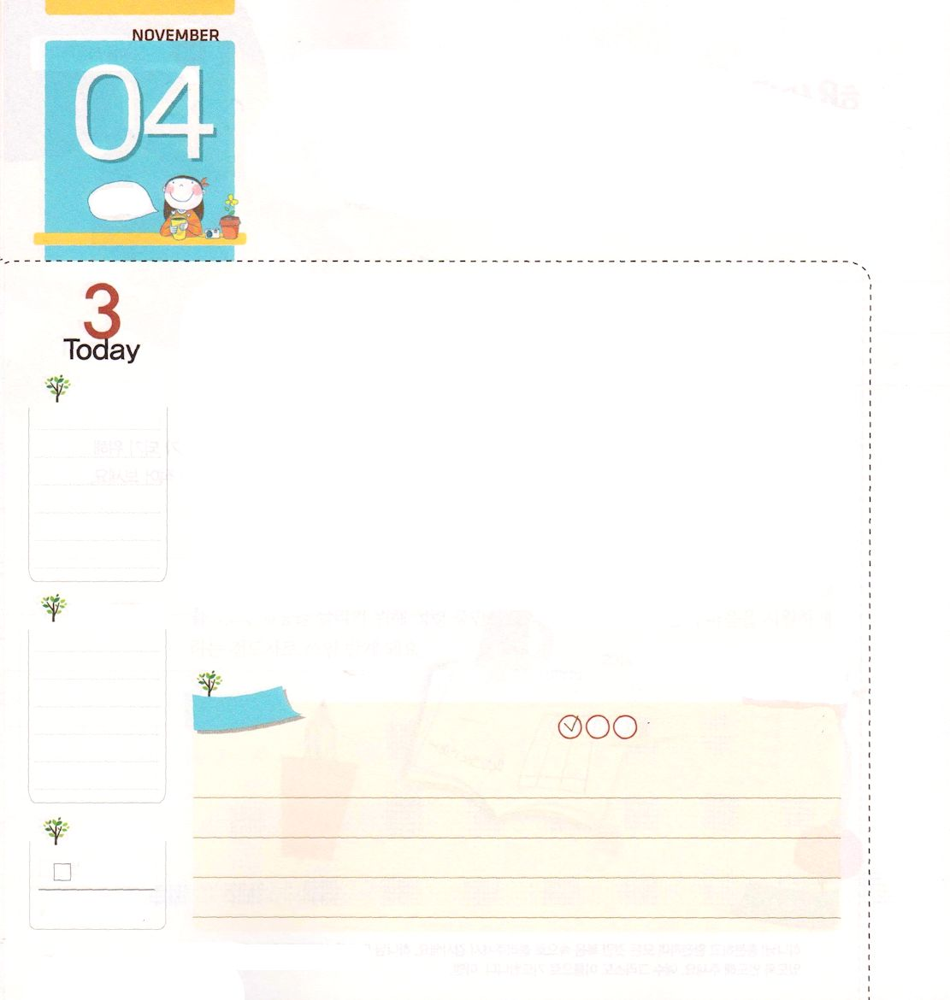
わたしを いかす
あたらしい はじまり

マタイ16:16 シモン・ペテロが答えて言った。「あなたは、生ける神の御子キリストです。」
火

神様が世の中を創造されたとき、人間に動物や植物、無生物とは違うように自由意志をくださいました。それで、自分の心によって、神様をさんびすることもでき、堕落することもできるように創造されました。ところが、人間は、その大きくて驚くべき神様との愛を捨てて、約束を破りました。サタンの策略にひっかかって、善悪の知識の木の実を取って食べて、神様を離れる罪を犯しました。約束を破った人間を見て、神様の心はあまりにも痛かったのです。しかし、神様は、堕落した人間を放っておかれず、回復する道を開いてくださいました。その方が、イエス・キリストです。
イエス様は約束のとおり、人間の原罪の問題、サタンの問題、地獄の問題を解決する「キリスト」として来られて、十字架にかけられ、死んでよみがえり、人間の霊を生かしてくださいました。私を生かす新しいはじまりは、イエス・キリストの中でだけできるようになります。

2014.7.2(ロシア伝道集会1講)

でんどう
きょうの
きょうの
いのり
みんすうき16
きょうの
みことば
いちにち １しょう かみさまの
みことばを よもう！

ていこくいのりに せいこうしたら チェックしよう
もくそうしよう

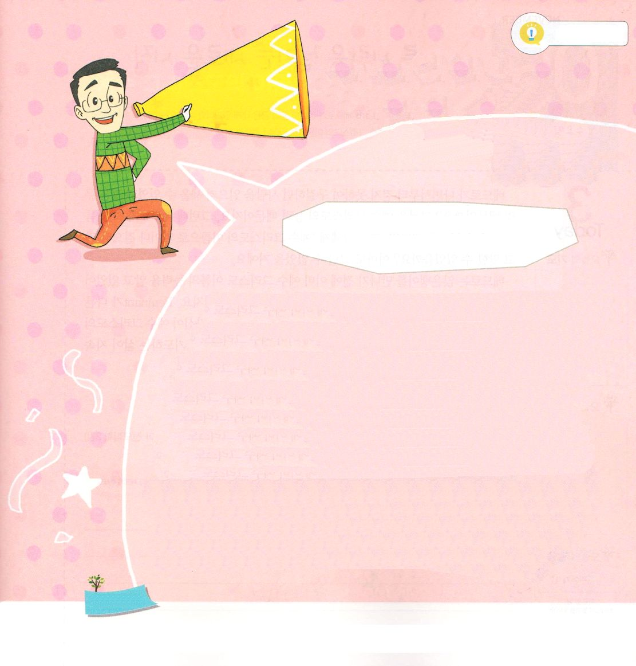
なやみを はなそう
キム・キョンハンぼくしせんせい！
なやみが あります

伝道する方法を教えてください。

キリストチェジャ教会/キム・ウンソン レムナント

いちばん重要な伝道方法は、まず伝道をおいて祈ることです。ある人が福音を聞いてイエス様を救い主として受け入れたら、その人は救われるように神様が備えられた人です（使徒13:48）それで、救われるたましいをつけてくだ
さいということと、その人の心が開くように祈りましょう。また、その人をつかんでいる霊的主人であるサタンの権威が打ち砕かれるように、暗やみを砕く祈り
をしましょう。伝道は、サタンとの霊的な戦いです。（マタイ12:29）伝道の方法については、言うことがたくさんあるのですが、重要なこと２つだけ話しますね。最初に、チームを組んでください!イエス様も弟子たちを伝道するために送り出されたとき、二人ずつ組を作られました（ルカ10:1）また、パウロ宣教師もチームを組んで伝道しました。（使徒13:1～3）教会の教会学校の先生と伝道のチームを組みましょう。福音を伝えようとする人をおいて、いっしょに祈って、いっしょに伝道しましょう。
二つ目、私だけの方法を見つけましょう！ヨセフは奴隷だったのですが、自分にまかされた仕事の中で、神様が生きておられることを見せながら、主人とパロと米を買いに来た数多くの人々に伝道しました。（創世記39:2～3）このように、人ごとに、状態に合う「私だけの伝道方法」（通路）があります。神様に祈れば、ウンソンレムナントの状態にぴったりな伝道がかならずわかるようにしてくださるでしょう。

おいのり
しよう
父なる神様！イエス様をキリストとして送ってくださった神様の愛を心からほめたたえて感謝します。今日から私を生かす新しい始まりがおきるように助けてください。イエス・キリストのお名前によってお祈りします。アーメン

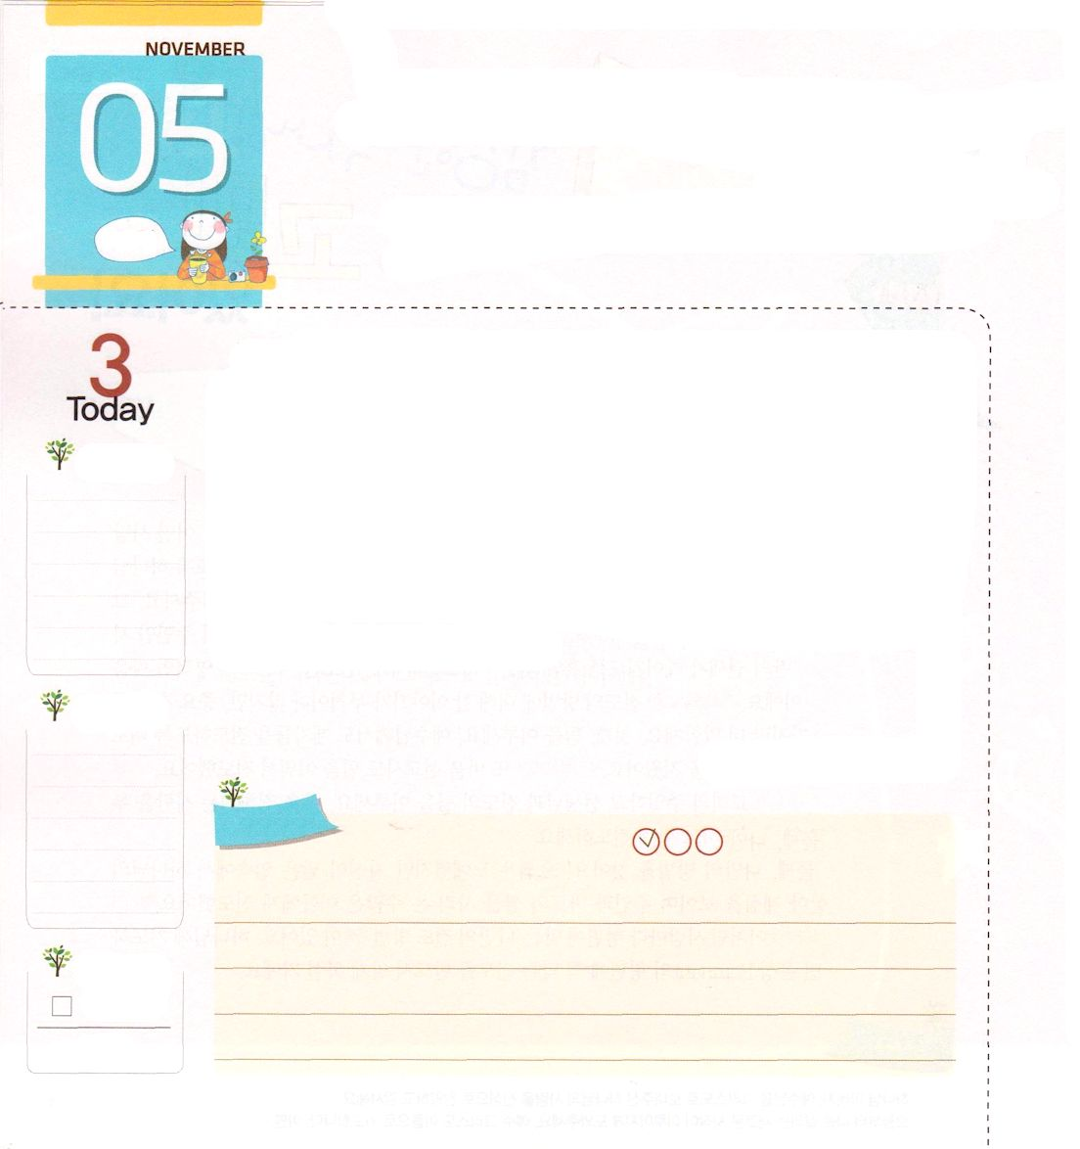
ほかの ひとを いかす
あたらしい はじまり

使徒3:6 すると、ペテロは、「金銀は私にはない。しかし、私にあるものを上げよう。ナザレのイエス・キリストの名によって、歩きなさい」と言って、

水

ペテロが生まれつき歩くことができなくて、ものごいしていた人を立ち上がらせることができたのは、なぜでしょうか。それは、イエス・キリストの力のゆえです。しかし、ペテロがその御名の力を知らなかったとすれば、その人に「イエス・キリストの名によって、歩きなさい」と言えたでしょうか。おそらく、それはできなかったでしょう。
ペテロは、足なえに会う前に、すでにイエス・キリストの御名の力を知っていました。ペテロ自身がイエス・キリストの力を体験したためです。レムナントは、他の人を生かす幸いな生活を送るためには、先にレムナント自身が、イエス・キリストの力を知らなければなりません。そのためには、イエス・キリストの御名で祈る生活が持続すれば、他の人を生かすようになります。
2014.7.2(ロシア伝道集会2講)

でんどう
きょうの
きょうの
いのり
みんすうき17
きょうの
みことば
いちにち １しょう かみさまの
みことばを よもう！

ていこくいのりに せいこうしたら チェックしよう
もくそうしよう

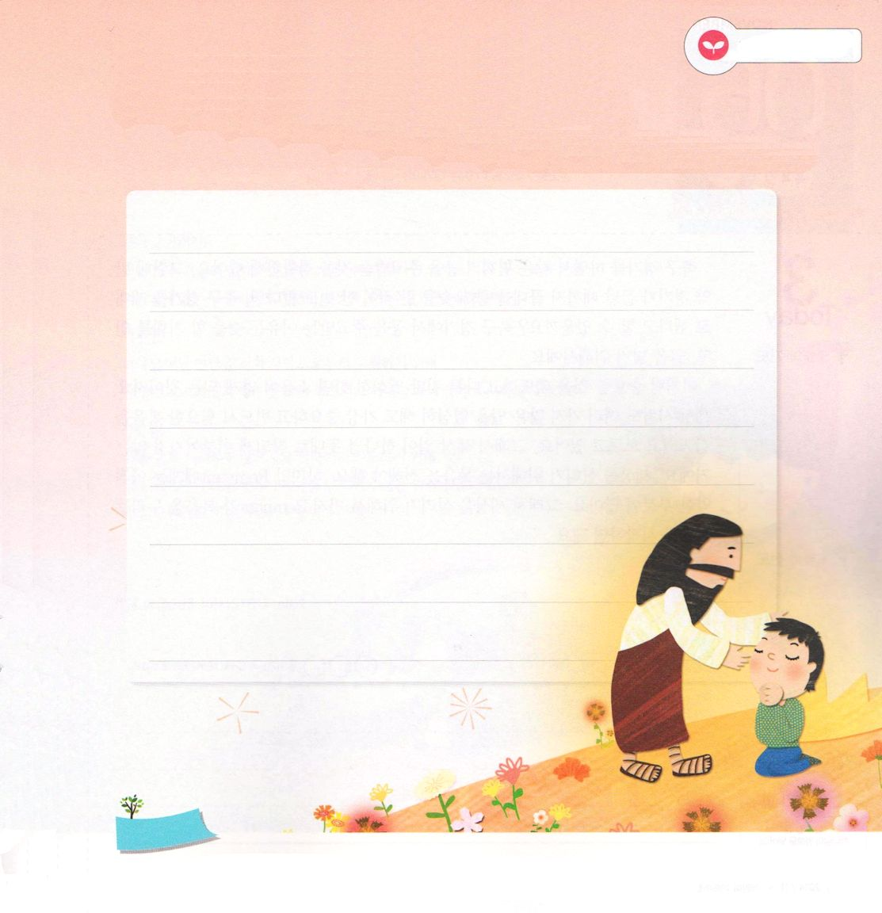
みことばを
てきようしよう
イエス・キリストの力を知ることができる方法の中で、
いちばん重要なことは
イエス・キリストの御名で祈ることです。
きょう、私がイエス・キリストの御名で神様の前に祈ることはなにか、祈り文を書いてみましょう。

ちがうところは５つ

おいのり
しよう
父なる神様！ペテロのように、ほかの人を生かす生活をすることができるようにイエス・キリストの力を知らせてください。イエス・キリストのお名前によってお祈りします。アーメン

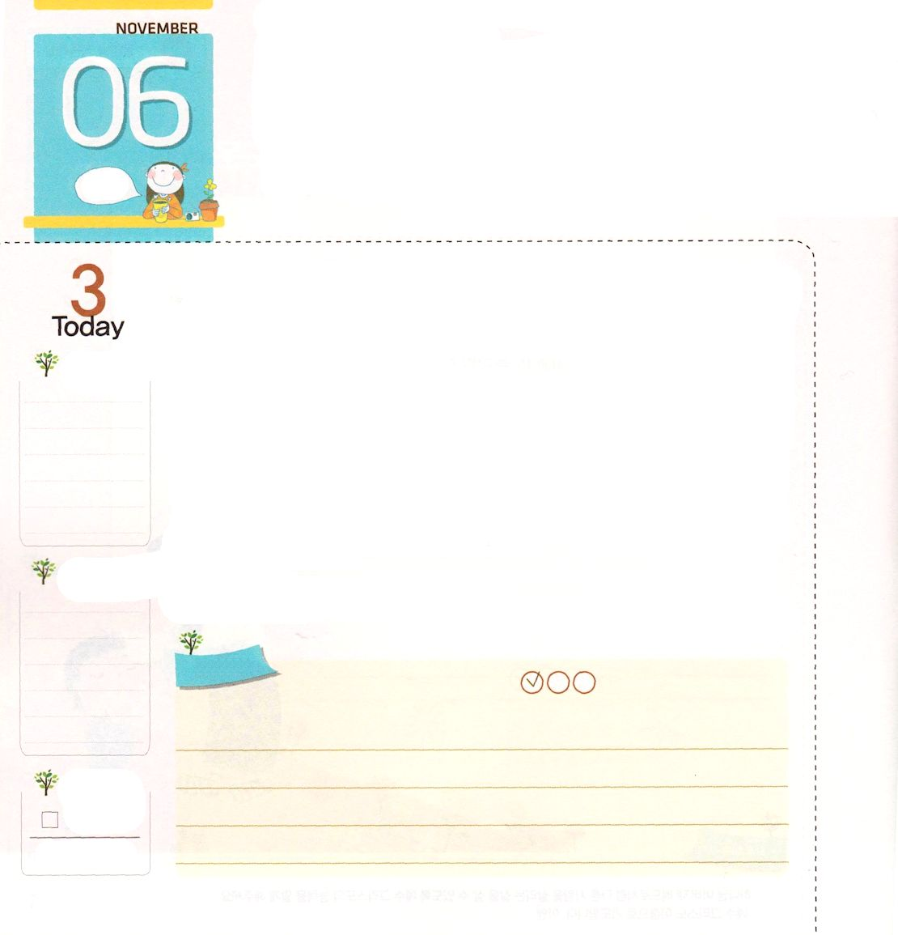
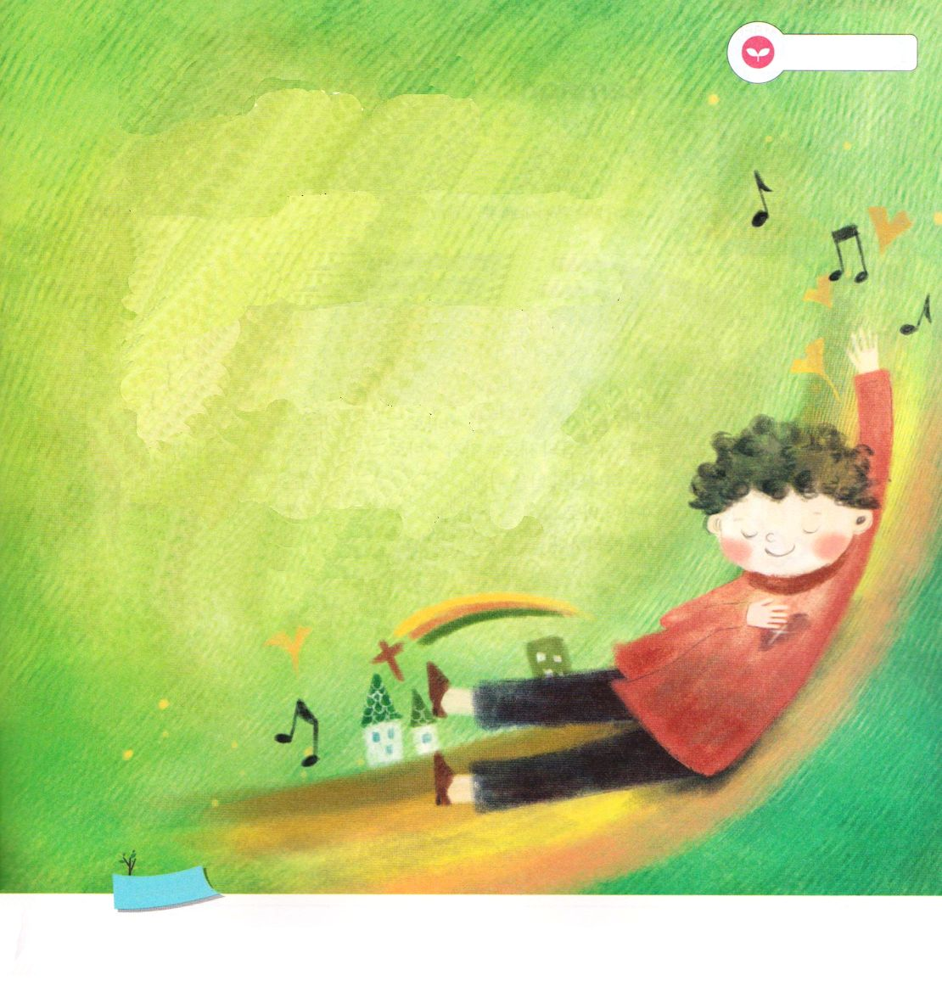
せかいを いかす
あたらしい はじまり

Ⅱコリント12:10 ですから、私は、キリストのために、弱さ、侮辱、苦痛、迫害、困難に甘んじています。なぜなら、私が弱いときにこそ、私は強いからです。

木

サッカーの試合をしながら、味方どうしでボールのパスを正確にしました。しかし、もし試合が終わる時までゴールに向かってシュートを一回も入れようとしないなら、サッカーの試合を正しくしたと言えるでしょうか。サッカーの試合でボールをパスする理由は、シュートをする機会を見つけてゴールを入れるためです。
このように、重要なことを抜かして、他のことだけをがんばれば、むだになります。世の人は、いろいろ多くの仕事を熱心にしても、いちばん重要で必ず必要な福音を抜かして知らずにいます。それで、世の中の事が神様のみこころどおりに真実に成されないのです。世の中を生かすためには、福音を伝えなければなりません。しかし、レムナントには、まだ弱い部分が多いです。それで、世の中を生かすために、先にレムナントが福音を味わう祈りをはじめれば良いのです。
2014.7.3（ロシア伝道集会3講）

でんどう
きょうの
きょうの
いのり
みんすうき18
きょうの
みことば
いちにち １しょう かみさまの
みことばを よもう！

ていこくいのりに せいこうしたら チェックしよう
もくそうしよう

みことばを
てきようしよう

福音を味わう祈り

福音のために心から感謝して、賛美する祈りが、福音を味わう祈りです。
真実な心で、福音を味わう祈りをしましょう。

父なる神様！
罪とのろいの中で滅びていくまま置いておかずに、私を救ってくださるために
ひとり子さえもおしまずに、この世に送ってくださった神様の愛に感謝します。

イエス様！
神様を離れた人間を罪とサタンから救うために
この地に来てくださり、十字架につけられ死んでくださり、神の子どもとして
くださったことを感謝します。

聖霊様！
私をひとり放っておかず、天国まで導くために
私に来てくださって、私とともにいて、私を導いてくださる力に
感謝します。
イエス・キリストのお名前によってお祈りします。アーメン

おいのり
しよう

父なる神様！福音がない暗やみの中に陥ったこの世を生かすことができるように、いま、新しい恵みを注いでください。毎日、福音を味わう者として、私の生活を導いてください。イエス・キリストのお名前によってお祈りします。アーメン

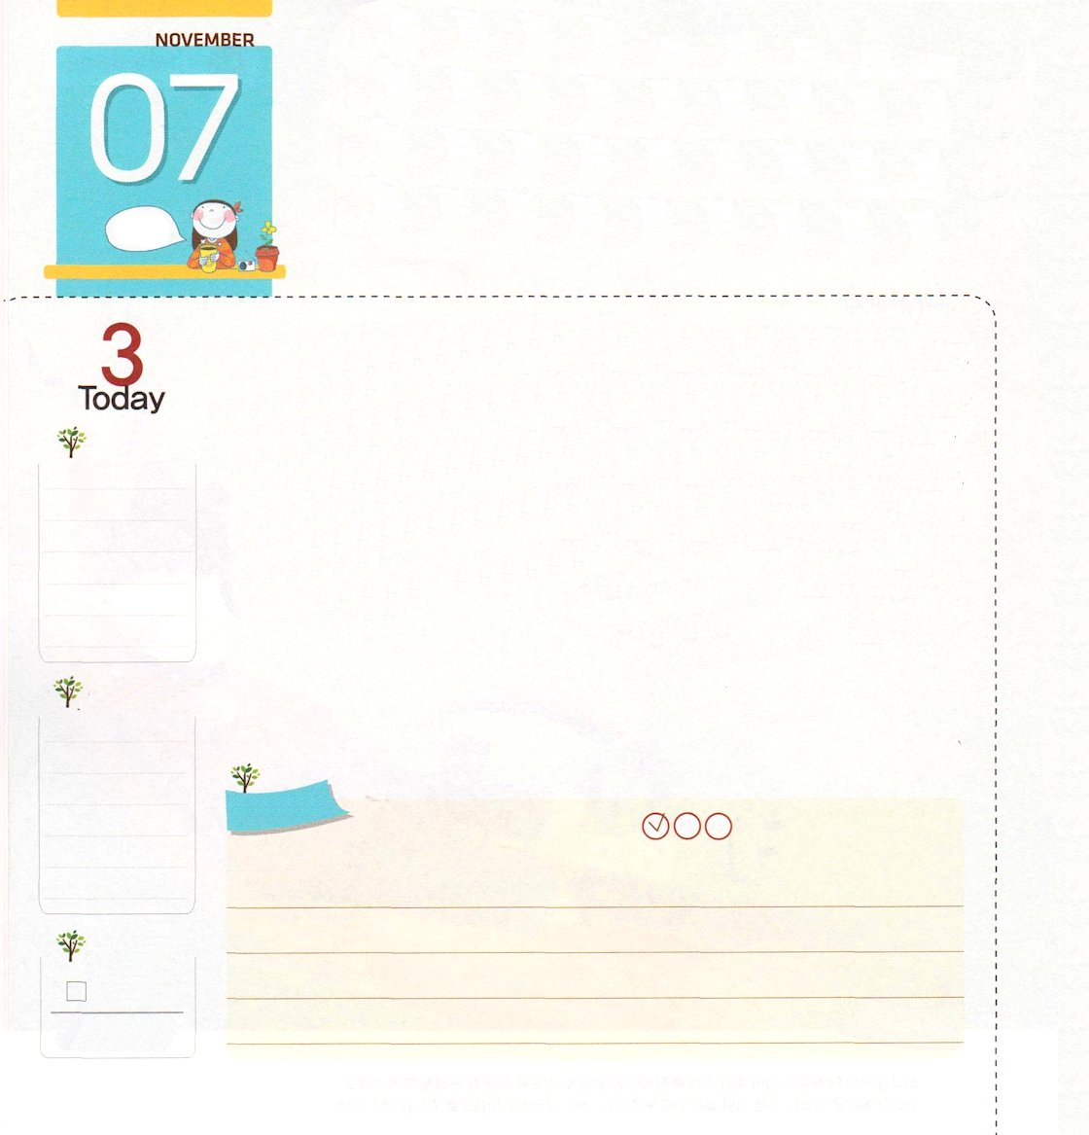
レムナント せいしん

イザヤ6:13 そこにはなお、十分の一が残るが、それもまた、焼き払われる。テレビンの木や樫の木が切り倒されるときのように。しかし、その中に切り株がある。聖なるすえこそ、その切り株。

金

神様がお造りになった世の中を、じっとよく見てみると、いろいろな姿の中で驚くべき事実を発見するようになります。木が切られて下の部分（切り株）だけが残っていても、まだ死んでいないので、よく見れば、新しい枝が出てくるのが見えます。このような姿を通して、聖書は私たちに重要な事実を教えてくれるのです。
レムナントの心と考えとたましいの中の深いところまで根をおろしていなければならないことは、福音だということです。この福音の新しい枝が「切り株」（レムナント）です。世の中がみな崩れてしまっても、神様は神様の働きのために残した者を立てられるということです。レムナント自身が、まさにその切り株だという事実を確信しながら、このようなレムナント精神で一日一日を勝利しながら生きていきましょう。
2014.7.5（産業宣教メッセージ）

でんどう
きょうの
きょうの
いのり
みんすうき19
きょうの
みことば
いちにち １しょう かみさまの
みことばを よもう！

ていこくいのりに せいこうしたら チェックしよう
もくそうしよう

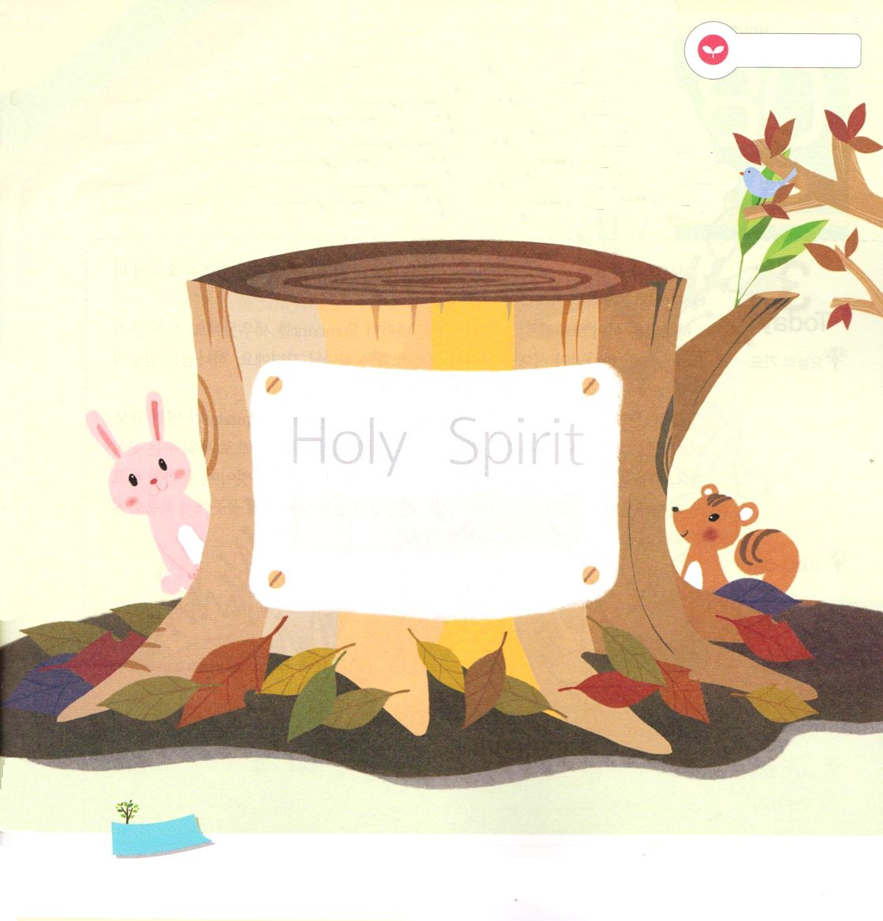
みことばを
てきようしよう
レムナント精神はこの世のほかの精神と区別するように、イザヤ預言者を
通して神様がくださった精神です。そして、「聖なる精神」（Holy spirit）とも言います。Holy(ホーリー)とは、「聖なる」という意味で、それは「区別された」という意味です。Spirit（スピリット）とは、「精神」という意味で、それは私たちの霊にまで影響を及ぼす「強力な考えと心」と言えます。ですから、レムナント精神は、とても重要です。
Holy Spiritと書いて、おぼえて、なにをしても「レムナント精神ではじめよう」という心を持つようにしましょう。

おいのり
しよう

父なる神様！この世がだんだん堕落して崩れていっても、神様が計画されたことのために、レムナントとして立ててくださるという約束を信じます。私を通して死んでいく世の中が生かされますように。イエス・キリストのお名前によってお祈りします。アーメン

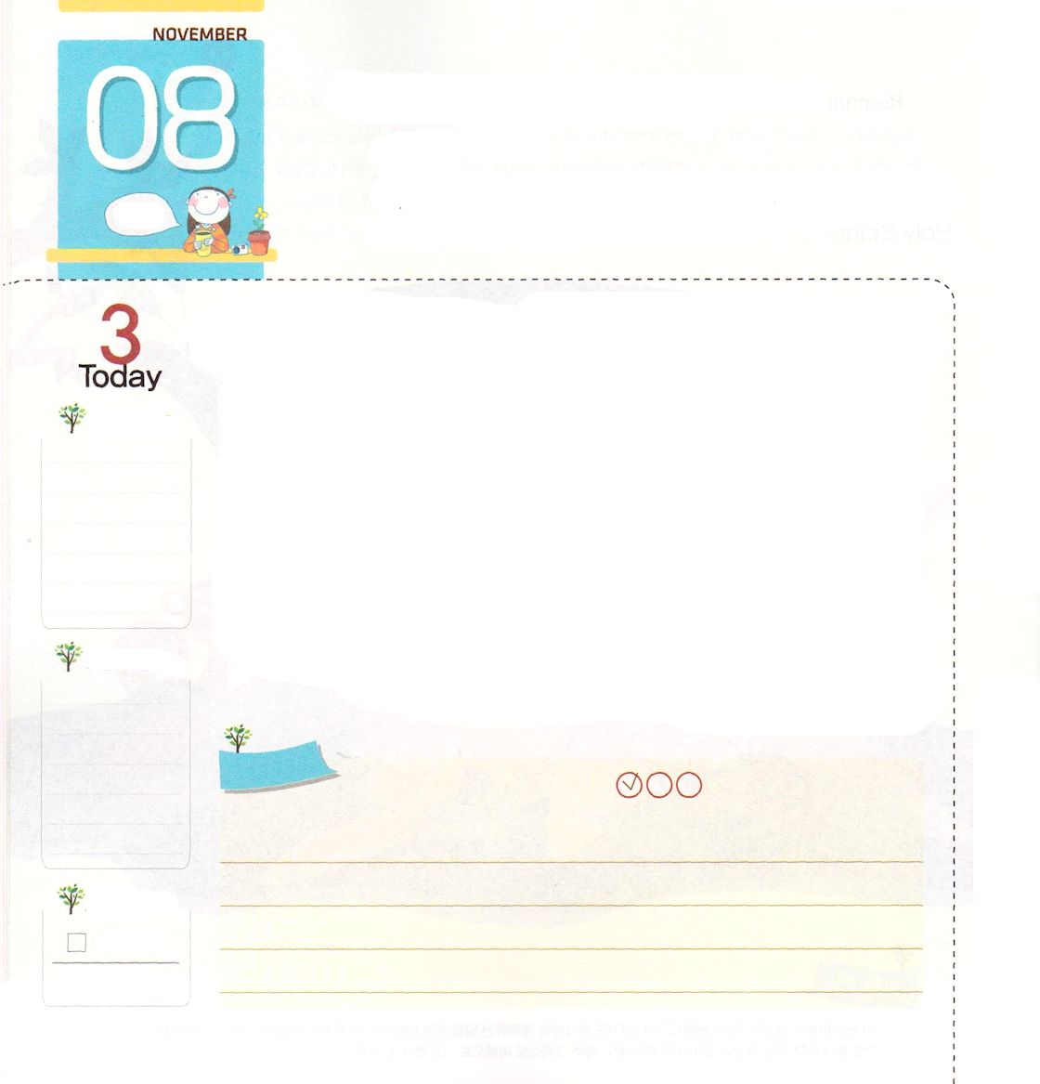
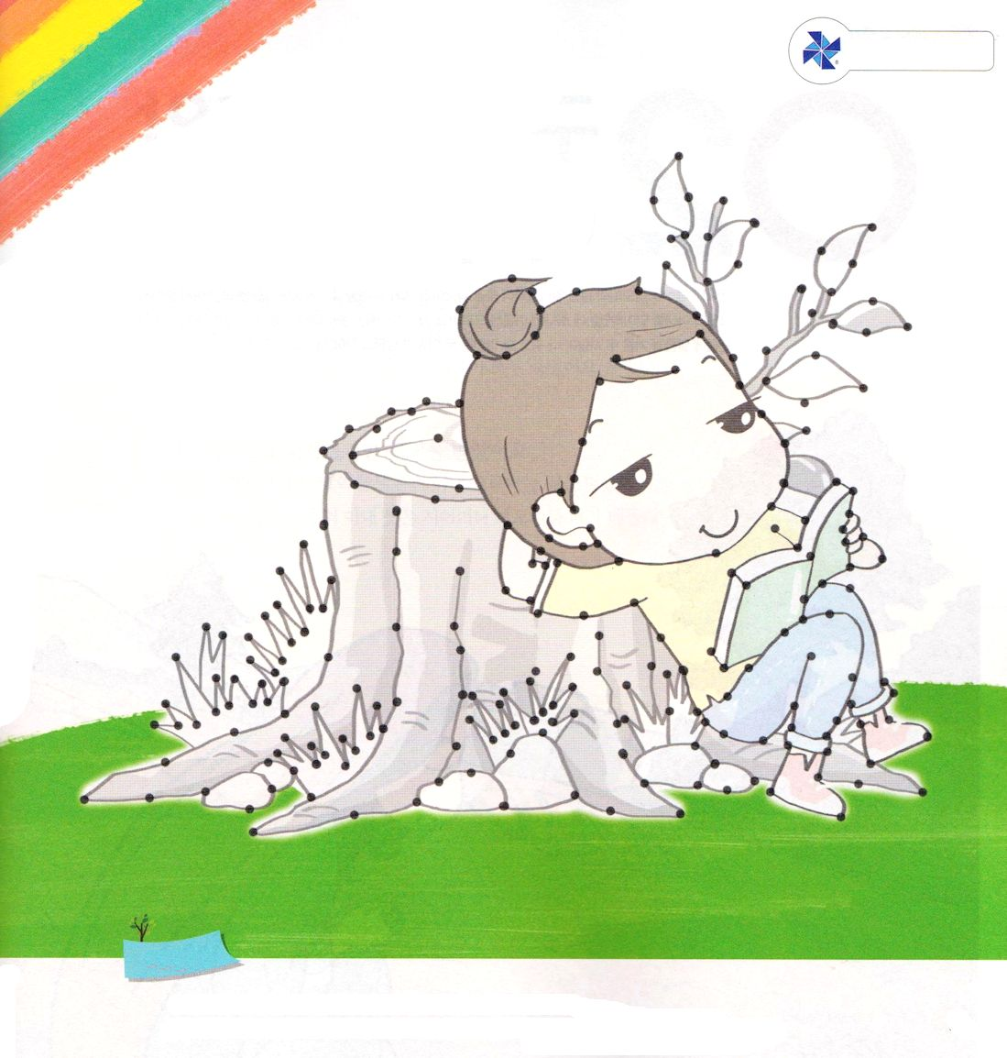
しんこうの じせだいを
たてる RUTC

Ⅱ列王6:17 そして、エリシャは祈って主に願った。「どうぞ、彼の目を開いて、見えるようにしてください。」主がその若い者の目を開かれたので、彼が見ると、なんと、火の馬と戦車がエリシャを取り巻いて山に満ちていた。

土

歴史学者アーノルド・トインビーは「歴史は平凡な大衆によるのでなく、創造的少数によって進行される」と話しました。
神様は、すでに遠い昔から時代を変える時ごとにレムナントを立てられました。また、私たちのレムナントも、神様が時代を生かすために選ばれた神の子どもです。神様は信仰の次世代を立てるレムナント運動を最も喜ばれます。
RUTC(Remnant Unity Training Center)レムナント共同体訓練場は、レムナントが霊的な規律、基礎の規律、生活の規律、専門性の規律をそろえて、時代を生かす主人公として立てられる所です。福音を知っているレムナントが、そこで正しい伝道と宣教が何であり、文化を正しく理解するようになります。また、祈り、伝道、みことば、専門性訓練を受けて、世界のあちこちで福音化にかっこよく用いられる特別弟子として立てられるでしょう。
2014.7.5（核心訓練メッセージ）

でんどう
きょうの
きょうの
いのり
みんすうき20
きょうの
みことば
いちにち １しょう かみさまの
みことばを よもう！

ていこくいのりに せいこうしたら チェックしよう
もくそうしよう

絵を完成させよう

この時代にRUTCが必要な理由は、時代を生かすレムナントを
弟子とするためです。霊的サミットになる
私の名前を書いて、その日を夢見ましょう

たのしく あそぼう

おいのり
しよう
父なる神様！福音がとぎれたこの時代にレムナントとして呼んでくださってありがとうございます。RUTCを通して世界福音化に用いられる弟子として祝福してください。イエス・キリストのお名前によってお祈りします。アーメン

